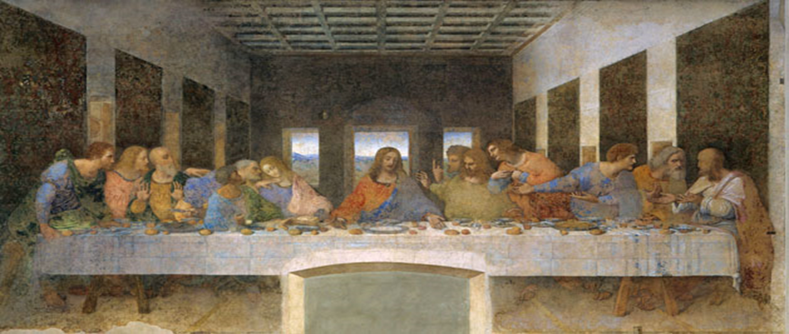

**TASK 1**

Imagine you are a teacher and you would like to make a power point presentation about an artist of the Renaissance period. Use google drive and cooperate with your classmates. Upload your presentation.

**ΕΡΓΑΣΙΑ 1**

Φαντάσου ότι είσαι εκπαιδευτικός και θέλεις να κάνεις στους μαθητές σου μια παρουσίαση σχετικά με ένα καλλιτέχνη της Αναγέννησης. Χρησιμοποίησε το google drive για να συνεργαστείς με τους συμμαθητές σου. Ανέβασε την παρουσίασή σου.